Consumo de alcohol y resistencia ante su consumo en estudiantes
Alcohol consumption and resistance before your consumption in students
María Esther Barradas Alarcón
Universidad Veracruzana Región Veracruz, México
ebarradas@uv.mx
Rodolfo Delgadillo-Castillo
Universidad Veracruzana Región Veracruz, México
rdelgadillo@uv.mx
Javier López González
Universidad Veracruzana Región Veracruz, México
jalopez@uv.mx
Juana Pérez Vega
Universidad Veracruzana Región Veracruz, México
juanaperez@uv.mx
Irving Leonel Ferrer Flores
Universidad Veracruzana Región Veracruz, México
Irving_BSFX@hotmail.com

Resumen
Introducción. - El consumo de alcohol es un problema importante en los jóvenes de diferentes niveles académicos. Por lo que el objetivo es conocer la prevalencia de alcohol y la capacidad de resistencia ante la presión de grupo de pares para su consumo en estudiantes de bachillerato y universidad. La Metodología fue cuantitativa y tipo de estudio descriptivo. Instrumento. -Se aplico Cuestionario Resistencia a la Presión del Grupo en el consumo de alcohol (CRPG). La población fue de 148 alumnos de bachillerato y 92 de universidad. Resultados obtenidos el 68% de los estudiantes de bachillerato y 63% universitarios declararon abiertamente consumir bebidas alcohólicas. El 96% de universitarios y el 94% de bachillerato tienen un nivel alto de resistencia ante la presión directa de grupo de pares para el consumo de alcohol. Conclusiones. - Se concluye que es de suma importancia que tanto educación media superior como superior, cuenten con programas de prevención ante el consumo de drogas, lo que favorecería el incremento de niveles de resistencia ante la presión del grupo de pares para el consumo del alcohol, favoreciendo con ello bajar los niveles de consumo, lo que a su vez ayudaría a prevenir deserción escolar, o rezago escolar, problemas de salud, de accidentes entre otros.
Palabras Claves: prevalencia de alcohol, resisten a la presión del grupo de pares
Abstract
Introduction - Alcohol consumption is an important problem in young people of different academic levels. Therefore, the objective is to know the prevalence of alcohol and the resistance capacity to peer group pressure for consumption in high school and university students. The methodology was quantitative and type of descriptive study. Instrument. - The Group's Pressure Resistance Questionnaire on alcohol consumption (CRPG) was applied. The population was 148 high school students and 92 university students. Results obtained 68% of high school students and 63% university students declared openly to consume alcoholic beverages. 96% of university students and 94% of baccalaureate have a high level of resistance to direct peer group pressure for alcohol consumption. Conclusions - It is concluded that it is of the utmost importance that both upper and upper secondary education have prevention programs for drug use, which would favor the increase in resistance levels to peer group pressure for alcohol consumption, favoring This will reduce consumption levels, which in turn would help prevent school drop-out, or school lag, health problems, accidents, among others.
Keywords: alcohol prevalence, resist peer group pressure
Fecha Recepción: Diciembre 2018 Fecha Aceptación: Julio 2019

Introducción
El consumo de alcohol es uno de los problemas que ha superado las barreras del tiempo y espacio. A nivel mundial se le considera un problema de salud. Se estima que en el mundo hay 237 millones de hombres y 46 millones de mujeres que padecen trastornos por consumo de alcohol. Según la Organización Mundial de la Salud (2018), el consumo de alcohol es un factor causal en más de 200 enfermedades y trastornos. Está asociado con el riesgo de desarrollar problemas de salud tales como trastornos mentales y comportamentales, incluido el alcoholismo, importantes enfermedades no transmisibles tales como la cirrosis hepática, algunos tipos de cáncer y enfermedades cardiovasculares, así como traumatismos derivados de la violencia y los accidentes de tránsito. En México, uno de los principales problemas de consumo es el del alcohol, afectando principalmente a los adolescentes. Los resultados obtenidos por la Encuesta Nacional de Consumo de Drogas, Alcohol y Tabaco 2016-2017, realizada por la Secretaría de Salud, señalan que, aunque los hombres consumen más, las mujeres presentan un importante índice de consumo. De acuerdo con un sondeo realizado por CONADIC en 2014, se registró un total de 1 millón 674 mil alumnos de secundaria y bachillerato que requerían tratamiento por consumo de alcohol. Estas cifras suscitan preocupación social, ya que el abuso de alcohol aumenta las probabilidades de tener problemas legales, escolares y/o afectivos, sexo no planificado, accidentes de tránsito, y a su vez, infiere en el desarrollo saludable del adolescente, y por tanto, existe mayor riesgo de padecer problemas derivados del alcoholismo en la edad adulta (Becerril, V., 2017). Es por esta razón por la cual el propósito de este estudio es conocer no solo el consumo de alcohol en los estudiantes de nivel de bachillerato y universidad sino también el nivel de resistencia ante la presión de grupo de pares para su consumo.
Consumo. Se entiende por consumo de alcohol en términos de gramos de alcohol consumido o por el contenido alcohólico de las distintas bebidas, en forma de unidades de bebida estándar. En Europa una bebida estándar contiene 10 gramos de alcohol. Aunque no en todos los países de la Región existe una definición de bebida estándar, en Estados Unidos y Canadá, una bebida estándar contiene entre 12 y 14 gramos de alcohol y en México de 13 gramos. El consumo de riesgo es un patrón de consumo de alcohol que aumenta el riesgo de consecuencias adversas para la salud si el hábito del consumo persiste. La Organización Mundial de la Salud (OMS. 2008) lo describe como el consumo regular de 20 a 40g diarios de alcohol en mujeres y de 40 a 60g diarios en varones. El consumo perjudicial se refiere a aquel que conlleva consecuencias tanto para la salud física como para la salud mental de la persona y está definido por la OMS (2018) como consumo regular promedio de más de 40g de alcohol al día en mujeres y de más de 60g al día en hombres. El consumo excesivo episódico o circunstancial (también llamado binge drinking), que puede resultar particularmente dañino para ciertos problemas de salud, implica el consumo, por parte de un adulto, de por lo menos 60g de alcohol en una sola ocasión. La dependencia del alcohol es un conjunto de fenómenos conductuales, cognitivos y fisiológicos en los cuales el uso del alcohol se transforma en prioritario para el individuo, en contraposición con otras actividades y obligaciones que en algún momento tuvieron mayor valor para él.
Factores de riesgo y presión de grupo para el consumo de alcohol. Se le ha prestado mucha atención al tema del impacto relativo de varios factores que influyen sobre la conducta de consumo de alcohol, especialmente entre los jóvenes y jóvenes adultos. Los determinantes del consumo de alcohol incluyen factores biológicos, sociales y económicos, tales como características de la personalidad, consumo de alcohol parental y del grupo de pares, expectativas hacia el alcohol, motivos de consumo y apoyo social parental. Estos factores tienen un impacto significativo sobre la respuesta individual al consumo de alcohol y sus resultados, y ayudan a determinar las elecciones y las conductas de los consumidores Sanz, C. (2017) nos habla sobre como la sociedad ejerce una fuerte influencia en el comportamiento y actitud, principalmente cuando se trata de acciones colectivas. Menciona que las decisiones que tomamos como propias, están condicionadas por la sociedad, al tomar en cuenta su opinión de lo que ellos perciben como correcto. También señala que “Desde la infancia sentimos una necesidad imperiosa de pertenencia a un grupo con la familia y el grupo clase. Además, tenemos dependencia o interdependencia de estos, ya que nos aportan seguridad e inclusión social” (pág. 5). Lo antes ya mencionado va en aumento debido a que cada vez es mayor la cantidad de grupos que existen a partir de las redes sociales. La presión social logra su mayor influencia en la etapa del adolescente, presión que condiciona la formación de la personalidad de los jóvenes y da lugar a ciertas prácticas negativas, a veces fuera de la propia voluntad, solamente por lograr el sentimiento de pertenencia a determinado grupo social. De esta manera la presión social está presente a lo largo de la vida y en cierto modo afecta a nuestros actos e ideas.
En la adolescencia ocurren los primeros contactos con esta bebida, por lo regular, se asocia a factores como ocio, diversión, modernidad, estatus y un sentido de pertenencia (Becerril, V., 2017). Y de igual manera, se calcula que de 320,000 jóvenes entre las edades de 15 y 29 años mueren por causas relacionadas con el consumo de alcohol (Rodríguez, Perozo, Matute, 2014). La presión de grupo es uno de varios factores que influyen en el consumo. se entiende como presión de grupo a los medios que emplean los pares para motivar al sujeto a consumir y, la resistencia a la presión se refiere a la capacidad para abstenerse que el sujeto presente, estos son dos factores significativos, asociados al consumo de alcohol en adolescentes. Coppari et al. (2012) manifiestan que las personas con resistencia a la presión de grupo dan a conocer de forma espontánea sus gustos e intereses, pueden aceptar comentarios sin sentirse incómodos, diferir con las personas explícitamente, y responder con un “no” ante las situaciones en las que no esté de acuerdo. (Rodríguez, Perozo, Matute, 2014). Conde, K. (2016, p.5) habla sobre la presión de los pares, ganar confianza en sí mismos, la búsqueda de sensaciones y alternativas para sobrellevar el estrés, celebrar o simplemente mejorar el ánimo, son algunos de los factores que parecen motivar la ingesta de alcohol en la población. Sin embargo, el uso perjudicial (i. e. un hábito de consumo que daña la salud) de alcohol tiene un rol significativo en la mortalidad y morbilidad de los universitarios, constituyendo un importante problema de salud pública.
Medina y Cembranos (2002), describen la presión de grupo como la exigencia que realizan los jóvenes a los integrantes del grupo al que pertenecen, en relación a gustos, pensamientos, sentimientos, entre otros, esto debido a que los adolescentes, tienden a dar más importancia a los aspectos grupales que a los individuales. También, manifiestan que cuando los sujetos acceden a dicha presión sin dejar de lado sus ideales propios, se favorece el sentimiento de pertenencia en el grupo (Rodríguez, Perozo, Matute, 2014).

Método
Tipo de investigación. El estudio es de tipo descriptivo que de acuerdo con Hernández, Fernández y Baptista (2014), pretende establecer las características, los niveles de asociación, las formas de manifestación o los índices de ocurrencia del problema de investigación.
Orientación Metodológica. Se realizó a través de una metodología cuantitativa; que según Hernández, Fernández y Baptista (2014) utiliza la recolección y el análisis de datos para contestar preguntas de investigación, confiando en la medición numérica, el conteo y frecuentemente en el uso de la estadística para establecer con exactitud patrones de comportamiento en una población.
Definición de variable. - V1: Presión de grupo para el consumo de alcohol.- “Es aquella que tiene el fin de influenciar o presionar de manera directa o indirecta a una o varias personas para que realice algo con lo cual no se esté de acuerdo” (Barradas, 2015, pág. 3).
V2: Resistencia a la presión del grupo para el consumo de alcohol. – “Obstinación e indiferencia del joven frente la expresión abierta y discreta de comportamientos que orillan al consumo de alcohol mediante burlas, peticiones o acciones manifiestas realizadas por las personas que conforman su círculo de pares cercano” (Donaldson, 2003, pág. 20).
Instrumentos. - Cuestionario Resistencia a la Presión del Grupo en el consumo de alcohol (CRPG). La confiabilidad la prueba puede ser considerada como alta ya que el Alpha de Crobach es de 0.91. En el análisis factorial de rotación VARIMAX exploratorio (ver anexo), En los tres factores se encuentra un nivel de consistencia interna alto (Factor 1 = 0.74; Factor 2: 087 y el Factor 3 = .077).
Objetivo de Investigación. - Identificar la prevalencia de alcohol y la capacidad de resistencia ante la presión de grupo de pares para su consumo en estudiantes de bachillerato y universidad.
Población. - de 148 estudiantes, 46 hombres y 102 mujeres del cuarto año de nivel universitario y 92 estudiantes, 33 hombres y 59 mujeres de bachillerato.

Tabla 1. Características sociodemográficas de la población
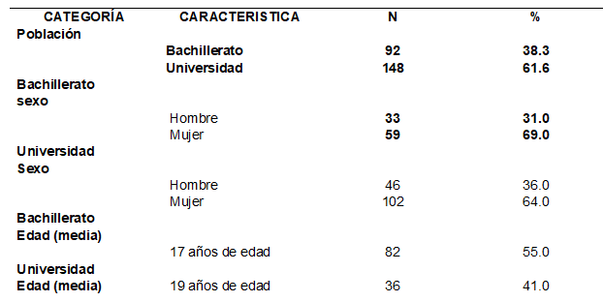
Fuente: Propia.

Resultados
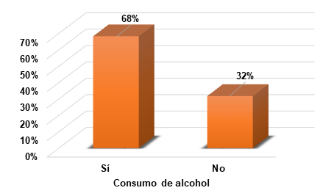
Figura 1. Población total de estudiantes de bachillerato que declaran abiertamente consumir alcohol.

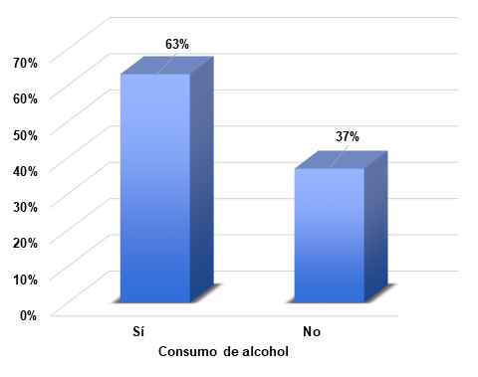
Figura 2. Población total de estudiantes universitarios que declaran abiertamente consumir alcohol.

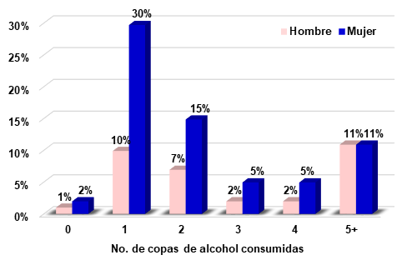
Figura 3. El número de copas de alcohol consumidas por hombres y mujeres estudiantes de bachillerato por episodio recreativo.
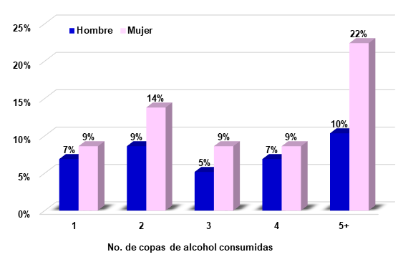
Figura 4. El número de copas de alcohol consumidas por hombres y mujeres estudiantes de universidad por episodio recreativo.

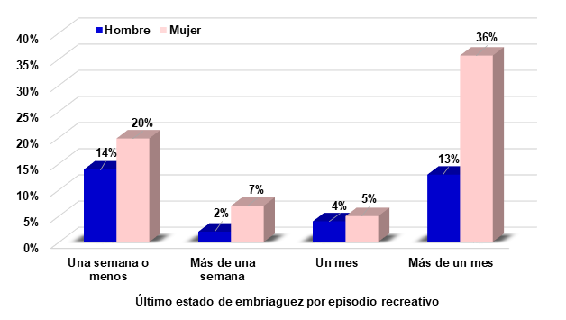
Figura 5. Último episodio recreativo donde se presentó un estado de embriaguez por consumo de alcohol en hombres y mujeres estudiantes de bachillerato.
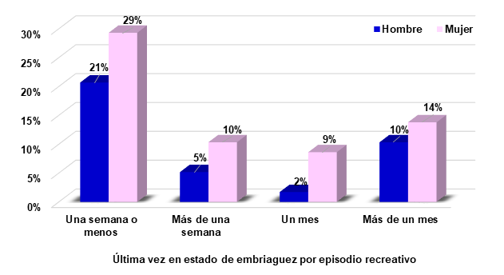
Figura 6. Último episodio recreativo donde se presentó un estado de embriaguez por consumo de alcohol en hombres y mujeres estudiantes de universidad.

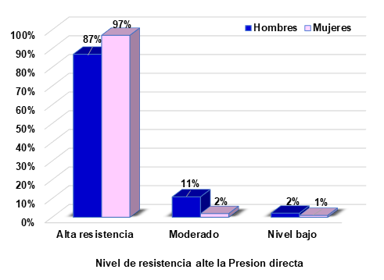
Figura 7. Nivel de resistencia ante la presión directa del grupo de pares para consumir alcohol en estudiantes de bachillerato.
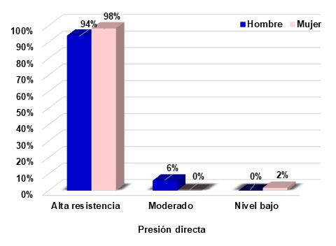
Figura 8. Nivel de resistencia ante la presión directa del grupo de pares para consumir alcohol en estudiantes de universidad.
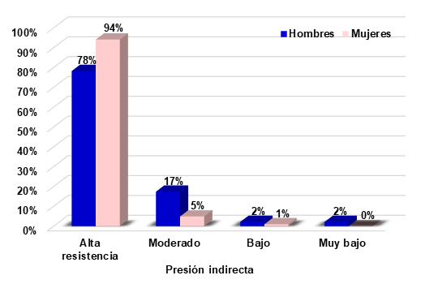
Figura 9 Nivel de resistencia ante la presión indirecta del grupo de pares para consumir alcohol en estudiantes de bachillerato.
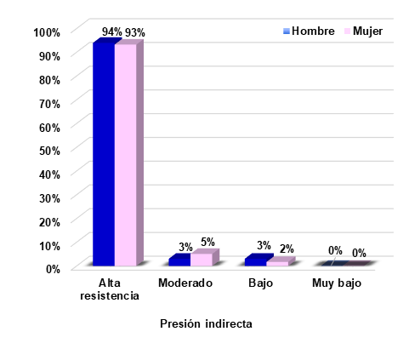
Figura 10 Nivel de resistencia ante la presión indirecta del grupo de pares para consumir alcohol en estudiantes de universidad.

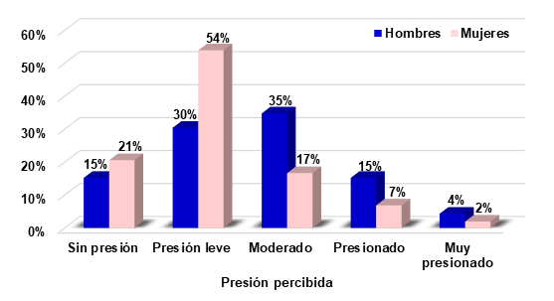
Figura 11 Nivel de presión percibida del grupo de pares para consumir alcohol en estudiantes de bachillerato.
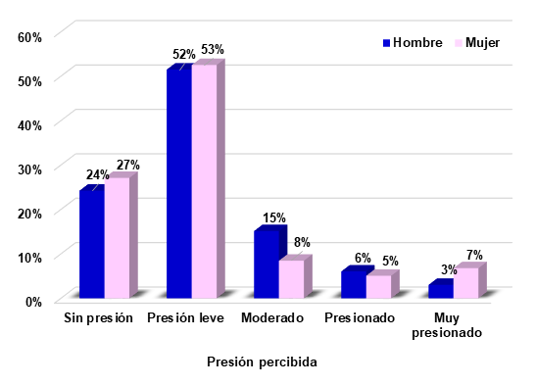
Figura 12 Nivel de presión percibida del grupo de pares para consumir alcohol en estudiantes de bachillerato.

Tabla III Análisis de varianza por dimensión en cuanto al nivel de resistencia ante la presión directa, indirecta y presión percibida por parte del grupo de pares para el consumo del alcohol en estudiantes de bachillerato y de Universidad
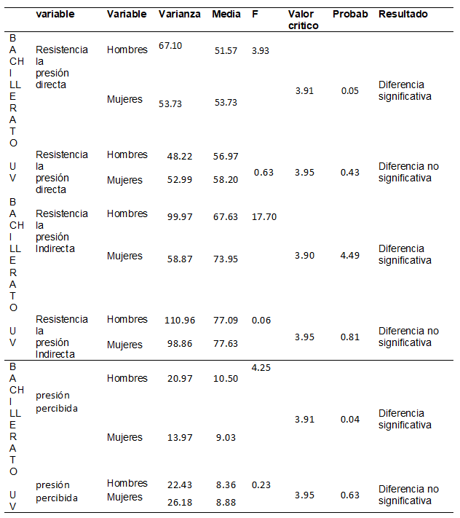
Fuente: Propia

Tabla IV Análisis de varianza global en cuanto al nivel de resistencia ante la presión directa, indirecta y presión percibida por parte del grupo de pares para el consumo del alcohol en estudiantes de bachillerato y de Universidad
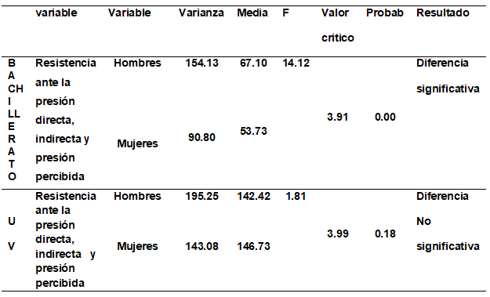
Fuente: Propia

Conclusiones
De acuerdo a los resultados del análisis estadístico se concluye en esta investigación una tendencia de la prevalencia del consumo de alcohol a edades cada vez más tempranas en los estudiantes universitarios quienes presentan un consumo más elevado de bebidas alcohólicas así como el mezclar distintos tipos de alcohol sabiendo que podría incrementar los fuertes efectos aletargantes del alcohol e incluso maximizar su daño en el cuerpo, en cuanto a los estudiantes de bachillerato a pesar de declarar consumir más alcohol que los estudiantes universitarios con quienes declaran un tiempo más lejano entre su última embriaguez y un consumo leve de bebidas alcohólicas tomando principalmente cerveza.

En cuanto al resistencia directa. - En el análisis hay una diferencia significativa, lo cual quiere decir que en bachillerato si hay una diferencia entre la resistencia directa entre hombres y mujeres. En el nivel universitario no hay una diferencia significativa, es decir ambos sexos mantienen el mismo nivel de resistencia directa.
Esto se puede interpretar que son los estudiantes universitarios, y en específico el grupo de las mujeres quienes tienen un nivel alto de resistencia. El grupo de bachillerato es más homogéneo en su comportamiento de consumo de bebidas alcohólicas que los estudiantes de universidad. En cuanto el nivel de resistencia indirecta se encontró una diferencia significativa en el comportamiento de los hombres y las mujeres de estudiantes del bachillerato ante la presión indirecta del grupo de pares para el consumo de alcohol. Mientras que en de los hombres y mujeres universitarios no existe una diferencia significativa, lo cual quiere decir que ambos sexos tienen un nivel similar de resistencia indirecta.
Haciendo la comparación entre el nivel de bachillerato y universitario, son las mujeres quienes tienen nuevamente un nivel alto de resistencia ante la presión indirecta de su grupo de pares para consumir alcohol. Al ser poco significativa la diferencia que tienen los hombres y mujeres de nivel universitario esto significa que son los universitarios quienes tienen un mayor nivel alto de resistencia, y al haber una mayor diferencia en los estudiantes de bachillerato se puede observar que los hombres tienen un nivel alto de resistencia, pero más bajo en porcentaje que las mujeres en el mismo grado académico. Por otro lado, en cuanto a la presión percibida. Existe una diferencia significativa entre los hombres y mujeres estudiantes de bachillerato. Siendo las mujeres quienes perciben un mayor nivel de presión leve. Mientras que en las y los estudiantes universitarios el comportamiento de los hombres y mujeres no existe una diferencia significativa, el comportamiento entre hombres y mujeres es muy similar; más homogéneo.
Nuevamente son las mujeres tanto en bachillerato como en universidad quienes tienen una percepción de un mayor nivel de presión leve ante el grupo de pares para el consumo de alcohol. Y en el análisis global de estudiantes de bachillerato ante la presión del grupo de pares ya sea directa, indirecta y percibida para el consumo de alcohol, sin duda hay una diferencia significativa ante el comportamiento de hombres y mujeres en donde como ya se mencionó son las mujeres quienes tienen un mayor nivel de resistencia. Mientras que en los universitarios su comportamiento es más homogéneo al no haber diferencias significativas.
Después de los expuesto, es de suma importancia que tanto educación media superior como superior, cuenten con programas de prevención ante el consumo de drogas, lo que favorecería el incremento de niveles de resistencia ante la presión del grupo de pares para el consumo del alcohol, favoreciendo con ello bajar los niveles de consumo, lo que a su vez ayudaría a prevenir deserción escolar, o rezago escolar, problemas de salud, de accidentes entre otros. (Sánchez, Andrade, Betancourt y Vital ,2013)
Referencias
Barradas, A. M. (Diciembre de 2015). Resistencia ante la presión del grupo de pares para consumir alcohol en estudiantes universitarios. Revista Iberoamericana de Producción Académica y Gestión Educativa., 2(4). Recuperado el 16 de Mayo de 2019, de http://www.pag.org.mx/index.php/PAG/article/view/349/389
Becerril, V. (2017). Relaciones intrafamiliares y presión de los amigos asociados al consumo de alcohol en jóvenes de bachillerato. Ciudad de México, México: Universidad Nacional Autónoma de México.
Comisión Nacional Contra las Adicciones. (2017). Encuesta Nacional de Consumo de Drogas, Alcohol y Tabaco 2016-2017. Instituto Nacional de PSiquiatría Ramón de la Fuente Muñiz, Instituto Nacional de Salud Pública. México: Secretaría de Salud. Recuperado el 18 de Marzo de 2019, de https://drive.google.com/file/d/1rMlKaWy34GR51sEnBK2-u2q_BDK9LA0e/view
Conde, K. N. (2016). Patrones de Consumo y Trastornos por Uso de Alcohol en Estudiantes Universitarios. Mar de Plata, Argentina: Universidad Nacional de Mar de Plata. Recuperado el 25 de Mayo de 2019, de http://www.mdp.edu.ar/psicologia/psico/doctorado/tesis/conde.pdf
Coppari N., A. M. (2012). Presión de grupo y consumo de alcohol en estudantes del curso probatorio de ingreso de universidad privada. Eureka, 9(2), 196-216.
Donaldson, S. G. (2003). Preferencias de valores y consumo de tabaco, alcohol y otras drogas en jóvenes universitarios. Revista de Psiología de la Salud, 15(1-2), 135-153.
Hernández, Baptista y Fernandez. (2014). Metodología de la investigación (5ta ed.). México: McGraw-Hill Interamericana de México, S. A. de C. V. Recuperado el 28 de Mayo de 2019, de https://www.uv.mx/personal/cbustamante/files/2011/06/Metodologia-de-la-Investigaci%C3%83%C2%B3n_Sampieri.pdf
Medina, J. & Cembranos F. (2002). La vida en grupo. Madrid: Fundación de Ayuda Contra la Drogadicción (fad).
OMS. (2008). Glosario de términos de alcohol y drogas. Ministerio de Sanidad y Consumo, Gobierno de España. Madrid, España: Solana e Hijos, A.G., S.A. Obtenido de https://www.who.int/substance_abuse/terminology/lexicon_alcohol_drugs_spanish.pdf
OMS. (2018). Informe Mundial de Situación sobre Alcohol y Salud 2018. Ginebra, Suiza: World Health Organization 2018. Recuperado el 28 de Abril de 2019, de https://apps.who.int/iris/bitstream/handle/10665/274603/9789241565639-eng.pdf?ua=1
Rodríguez, M.C., Perozo, C.M., & Matute, J.D. (2014). Resistencia de la presión de grupo y consumo de alcohol en adolescentes. Revista de Psicología, Universidad de Antioquía, 6(1), 25-39.

Sanz, C. (14 de Noviembre de 2017). Psicocode. Recuperado el 25 de Mayo de 2019, de Presión Social: Cómo la gente influye en nuestras desiciones: https://psicocode.com/social/la-

